Hobbys Einsteiger-Wohnwagen für die Saison 2025
Fockbek, 28. August 2024 – In der neuen Saison dreht sich bei Hobby alles ums Thema Beständigkeit.
Mit einer gestrafften Modellpalette und Updates im Innenbereich starten die Hobby-Fahrzeuge in die Saison 2025. Ganz vorne mit dabei: Die ONTOUR-Baureihe. ONTOUR steht für modernes, unkompliziertes Camping für alle, für kompakte Grundrisse mit Spielraum und für frische Designs mit unschlagbarem Preis-Leistungs-Verhältnis. Die drei Grundrisse des ONTOUR lassen die Wahl zwischen Einzelbetten, französischem Bett und Kinderbetten. Hier ist auch für kleine Budgets etwas dabei.

Der ONTOUR – perfekt für CAmping-Neulinge
Camping ist weiterhin eine der beliebtesten Urlaubsformen. Wer einmal auf den Geschmack gekommen ist, bleibt dabei. Kein Wunder, dass sich immer mehr Paare und Familien entscheiden, sich den Traum vom eigenen Wohnwagen zu erfüllen. Für Camping-Einsteiger ist der ONTOUR die erste Wahl – und mit der HOBBYKOMPLETT-VOLLAUSSTATTUNG sofort reisefertig. Mit 2,20 m Breite bietet das Einsteigermodell eine kompakte Größe – und ist damit auch für Wohnwagen-Neulinge komfortabel zum Wenden und Rangieren. Gleichzeitig bietet das kleine Raumwunder Platz für eine Familie mit bis zu drei Kindern. Mit einem Gewicht ab 1.200 kg ist er auch für kleinere Zugfahrzeuge und E-Autos geeignet. Und auch der Preis überzeugt: Den ONTOUR gibt es schon ab 21.100 €.

Der ONTOUR 390 SF ist das kleinste Modell und mit bis zu vier Schlafplätzen ausgestattet. Im 460 DL mit Längsbetten und Dinette finden ebenfalls bis zu vier Personen gemütliche Schlafplätze. Geräumiger wird es im ONTOUR 470 KMF: Der Kinderbett-Grundriss bietet mit einem Stockbett Schlafplätze für insgesamt bis zu fünf Personen. Dank HOBBYKOMPLETT-VOLLAUSSTATTUNG bringen alle drei Einsteigermodelle ab Werk alles mit, was man unterwegs braucht. Der Name ist Programm, denn bei Hobby gibt es keine Zusatz- und Pflichtpakete. Sondern den passenden und ab Werk fahrbereiten Reisebegleiter für den perfekten Urlaub.

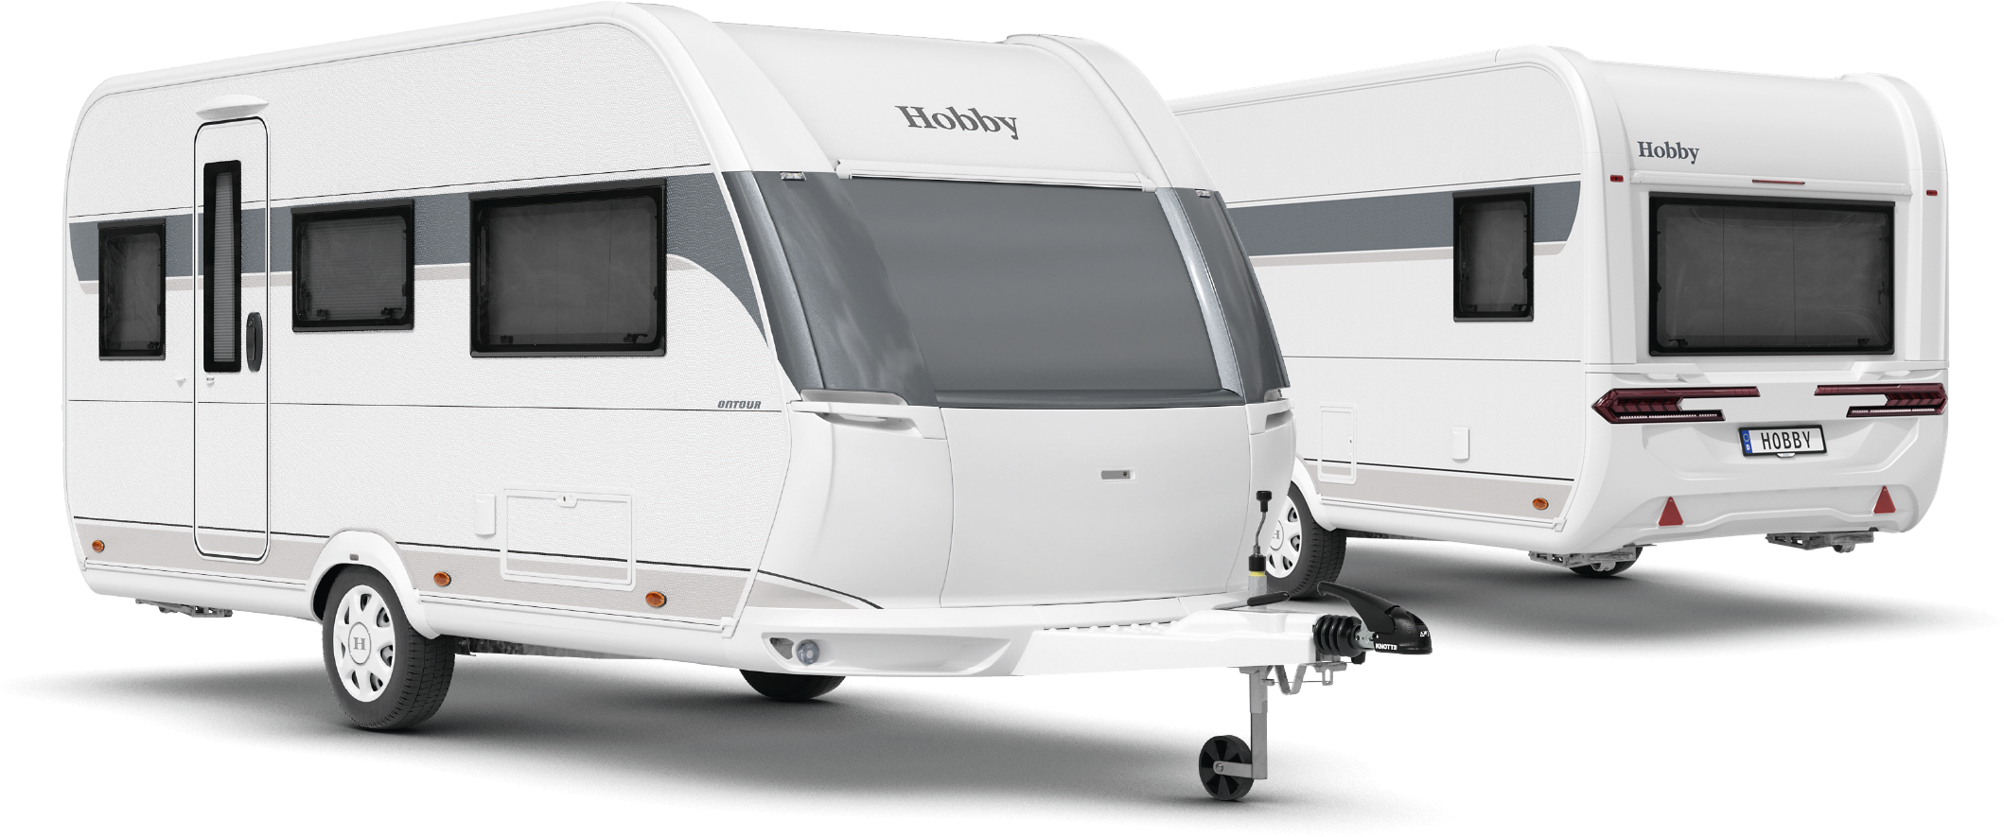
Außendesign des ONTOUR 460 DL

Grundrisse im überblick

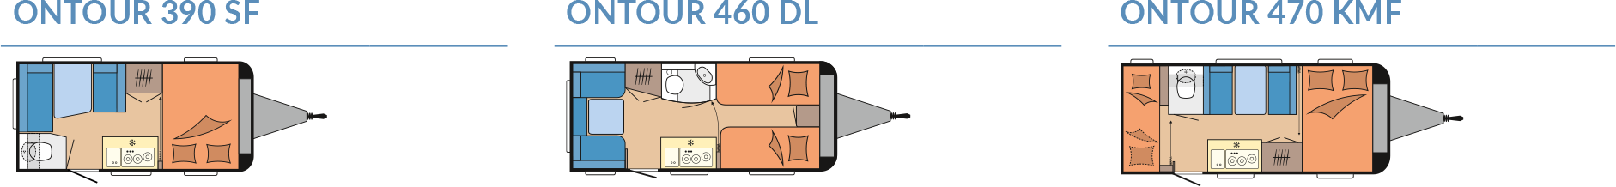

modernes Design und umfassende Ausstattung
Wie alle unsere Wohnwagen präsentiert sich auch der ONTOUR zur neuen Saison 2025 im Außendesign: sportiv, harmonisch und dynamisch zugleich. Fließende Konturen, nahtlos integrierte Rangiergriffe und Heckleuchten verleihen dem ONTOUR einen frischen Style. Das moderne Design macht sich auch im Innenbereich deutlich bemerkbar: Geradlinige Oberschränke mit grauen Designlinien sorgen für eine moderne, klare und einladende Wohnoptik. Die Möbeldesigns mit wohnlichen Polstern und die anthrazitfarbene Küche passen zum minimalistischen, aufgeräumten Gesamtbild.

HIGHLIGHTS: Kompakte grundrisse, hohe funktionalität

390 SF
Der 390 SF hat den kürzesten Grundriss des gesamten Hobby-Portfolios. Das Einsteigermodell überzeugt jedoch mit einem geräumigen und komfortablen französischen Bett. Mit der Seitensitzgruppe und dem Querbett im Bug ist die Fläche intelligent genutzt. Mit dem einfachen Umbau der Sitzgruppe sind im Handumdrehen zwei weitere Schlafplätze geschaffen. Ob zu zweit oder zu viert, in der schicken, anthrazitfarbene Küche lässt sich die Verpflegung für alle schnell und bequem zubereiten. 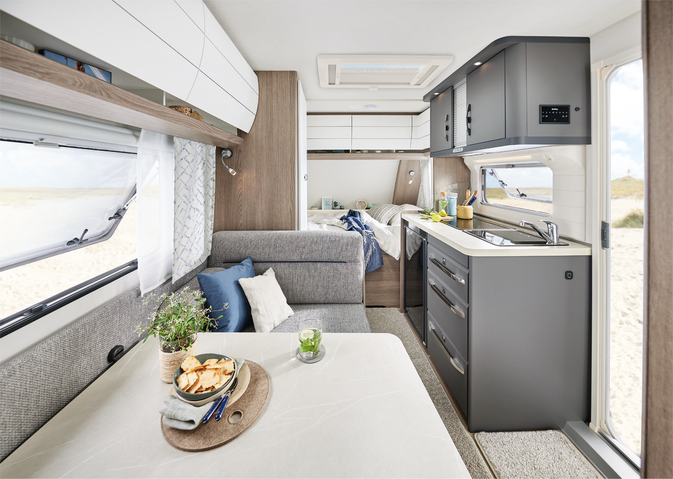
Alles, was man braucht, im ONTOUR 390 SF
460 DL
Unser kompaktester Grundriss mit Längsbetten. Mit einer Dinette im Heckbereich und zwei Einzelbetten im Bug bietet er eine optimale Raumaufteilung – aber auch jede Menge Flexibilität. Die optionale Bettverbreiterung schafft eine große Liegefläche über den gesamten Bugbereich. Wird auch die Dinette mit wenigen Handgriffen umgebaut, sind bereits vier Schlafplätze geschaffen. Die Seitenküche mit 98L Kühlschrank und 3-Flamm-Kocher wartet mit genug Stauraum für alles, was man zum Kochen braucht, auf.
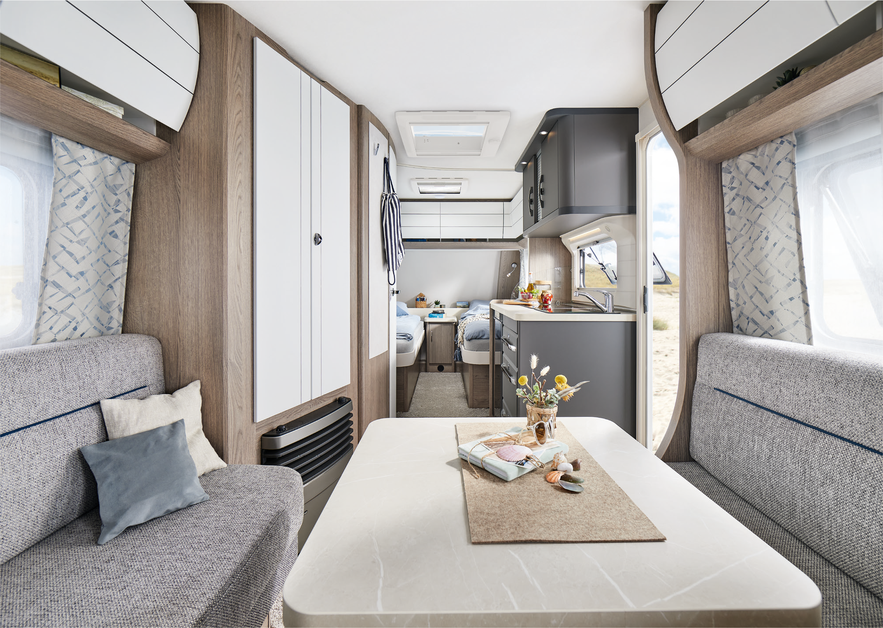
Frische Optik im ONTOUR 460 DL

Campingleidenschaft Made in Germany
Hobby ist Campingleidenschaft Made in Germany. Genauer gesagt in Fockbek in Schleswig-Holstein. Auf diese Qualität sind wir stolz und bürgen sogar mit 12 Jahren Dichtigkeitsgarantie auf alle unsere Fahrzeuge. Das Sortiment ist so vielfältig wie Camping selbst. Von Wohnwagen über Wohnmobile bis Kastenwagen, vom Einsteigermodell bis zum Fahrzeug der Oberklasse, von umfassender Grundausstattung bis zum individuell gestaltbaren Ausstattungshighlight. Alle Fahrzeuge sind zudem dank HOBBYKOMPLETT-VOLLAUSSTATTUNG sofort reisefertig. Ohne Wenn und Aber, ohne versteckte Kosten. Eben Campingleidenschaft Made in Fockbek.

Die 2025er Baureihe ONTOUR gibt es natürlich beim Caravan Salon Düsseldorf vom 30.08. – 08.09.2024 zu entdecken. Und ab sofort auch online auf hobby-caravan.de

Weiterführende Informationen erhältst du über die Hobby-Pressestelle:
presse@hobby-caravan.de oder unter mediaportal.hobby-caravan.de

